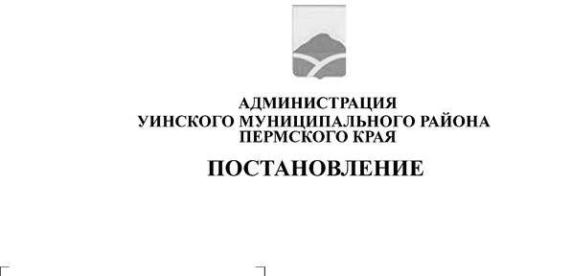
05.09.2024 259-01-03-213
О внесений изменений и дополнений в постановление администрации Уинского муниципального округа Пермского края от 15.04.2024 г. № 259-01-03-90 «Об утверждении размера родительской платы, взимаемой с родителей или законных представителей за присмотр и уход за детьми в муниципальных образовательных учреждениях, реализующих образовательную программу дошкольного образования в Уинском муниципальном округе»
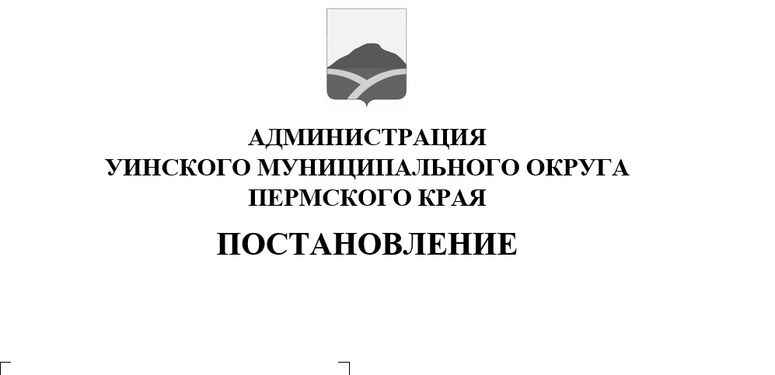
Руководствуясь статьей 65 Федерального закона от 29.12.2012 N 273-ФЗ "Об образовании в Российской Федерации", статьей 15 Федерального закона от 06.10.2003 N 131-ФЗ "Об общих принципах организации местного самоуправления в Российской Федерации», Законом Пермского края от 12.03.2014 № 308-ПК «Об образовании в Пермском крае», решением Думы Уинского муниципального округа Пермского края от 24.11.2022 № 371 «Об утверждении Порядка расчета родительской платы, взимаемой с родителей или законных представителей за присмотр и уход за детьми в муниципальных образовательных учреждениях, реализующих образовательную программу дошкольного образования Уинского муниципального округа» (в ред. от 22.08.2024 № 505), администрация Уинского муниципального округа Пермского края
ПОСТАНОВЛЯЕТ:
- Внести в постановление администрации Уинского муниципального округа Пермского края от 15.04.2024 г. № 259-01-03-90 «Об утверждении родительской платы, взимаемой с родителей или законных представителей за присмотр и уход за детьми в муниципальных образовательных учреждениях, реализующих образовательную программу дошкольного образования в Уинском муниципальном округе» следующее изменение и дополнение:
  - Приложение 1 к постановлению администрации Уинского муниципального округа Пермского края от 15.04.2024 г. № 259-01-03-90 «Об утверждении родительской платы, взимаемой с родителей или законных представителей за присмотр и уход за детьми в муниципальных образовательных учреждениях, реализующих образовательную программу дошкольного образования в Уинском муниципальном округе» изложить в новой редакции согласно приложению 1 к настоящему Постановлению.
  - Дополнить приложением 2 постановление администрации Уинского муниципального округа Пермского края от 15.04.2024 г. № 259-01-03-90 «Об утверждении родительской платы, взимаемой с родителей или законных представителей за присмотр и уход за детьми в муниципальных образовательных учреждениях, реализующих образовательную программу дошкольного образования в Уинском муниципальном округе» согласно приложению 2 к настоящему Постановлению.
2. Настоящее постановление вступает в силу со дня подписания и подлежит размещению в сетевом издании – официальном сайте администрации Уинского муниципального округа Пермского края (http://uinsk.ru).
4. Контроль за исполнением постановления возложить на начальника Управления образования администрации Уинского муниципального округа Пермского края Копытову Н.Н.

Глава муниципального округа –
глава администрации Уинского
муниципального округа А. Н. Зелёнкин

Приложение 1
к постановлению администрации
Уинского муниципального округа
Пермского края
от 05.09.2024 №259-01-03-213

Размер родительской платы, взимаемой с родителей или
законных представителей за присмотр и уход за детьми в муниципальных образовательных учреждениях, реализующих образовательную программу дошкольного образования в Уинском муниципальном округе
при 10,5-часовым пребывании

Наименование затрат | Ед. изм. | Сумма | Коэффициент учета затрат | Расходы, включаемые в размер родительской платы
Материальные затраты на приобретение продуктов питания на одного ребенка в день | Руб. | 160,30 | 0,8 | 128,24
Материальные затраты на приобретение чистящих и моющих средств на одного ребенка в день | Руб. | 4,09 | 0,7 | 2,86
Материальные затраты на приобретение мягкого инвентаря на одного ребенка в день | Руб. | 8,43 | 0,7 | 5,90
Размер родительской платы | Руб. |  |  | 137,00

Приложение 2
к постановлению администрации
Уинского муниципального округа
Пермского края
от 05.09.2024 №259-01-03-213

Размер родительской платы, взимаемой с родителей или
законных представителей за присмотр и уход за детьми в муниципальных образовательных учреждениях, реализующих образовательную программу дошкольного образования в Уинском муниципальном округе
при 4-часовым пребывании

Наименование затрат | Ед. изм. | Сумма | Коэффициент учета затрат | Расходы, включаемые в размер родительской платы
Материальные затраты на приобретение продуктов питания на одного ребенка в день | Руб. | 53,38 | 0,8 | 42,70
Материальные затраты на приобретение чистящих и моющих средств на одного ребенка в день | Руб. | 1,63 | 0,7 | 1,14
Материальные затраты на приобретение мягкого инвентаря на одного ребенка в день | Руб. | 1,66 | 0,7 | 1,16
Размер родительской платы | Руб. |  |  | 45,00

